IMPERATIV
PRILAGOĐENI ZADATCI
1. Kratko opiši značenje ovog prometnoga znaka tako da glagolom izrekneš zapovijed.

_______________________________________________________

2. Preoblikuj rečenice tako da umjesto zapovijedi izriču molbu.
Slijedi primjer: Obriši nos! Molim te, obriši nos!

Ne pričaj! ____________________________________
Odnesi baki kolače! ____________________________
Pospremite sobu! _____________________________

3. Promotri crtež i odgovori na pitanja! ( Ako želiš, možeš i obojiti crtež!)
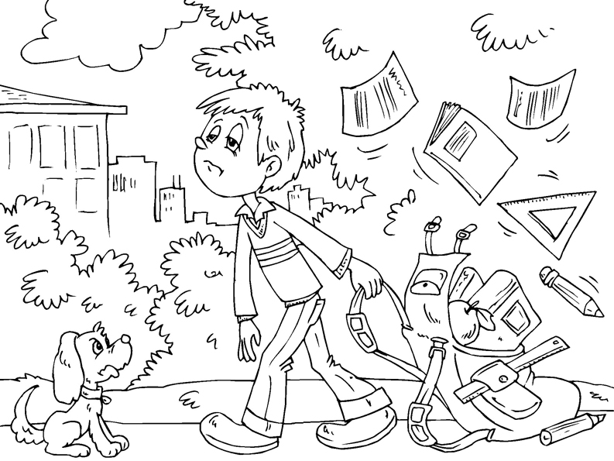
- Što će dječaku zapovjediti roditelji kada vide razbacane stvari?
_________________________________________________________

- Što će dječak reći psiću na putu?
_________________________________________________________

- Što ti savjetuješ ovom umornom dječaku?
________________________________________________________

4. U odgovorima iz prethodnoga zadatka podcrtaj imperative!

RJEŠENJA:
1. npr. Obavezno stani!
2. Molim te, nemoj pričati! - Molim te, odnesi baki kolače! – Molim vas, pospremite sobu!
3. mogući odgovori – Pokupi stvari u torbu!, Makni se s puta!, Odmori se, zaslužio si!
4. individualni odgovori učenika

